Кубок конфедерации FIFA 2017
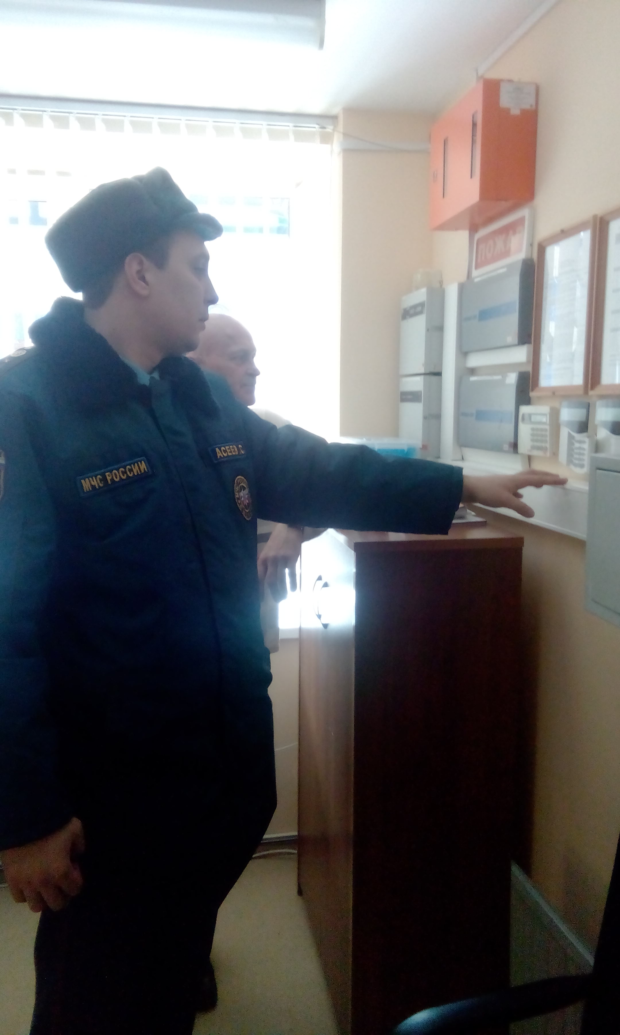
В рамках подготовки к проведению Кубка Конфедерации FIFA 2017 сотрудники 1 регионального отдела надзорной деятельности и профилактической работы Управления по ТиНАО Главного управления МЧС России по г. Москве проводят профилактические мероприятия на объектах с массовым пребыванием людей.
Во время инструктажей сотрудники МЧС доводят основные правила пожарной безопасности и порядок действий при возникновении пожара.
Сотрудники 1 регионального отдела надзорной деятельности и профилактической работы Александр Асеев, Антон Фролов провели профилактические мероприятия в хостелах и гостиницах Новой Москвы, тренировочные площадки, расположенных пос. Ватутинки филиал оздоровительного комплекса «БОР», тренировочная площадка ЦСКА, поселение Московский деревня Лапшинка ООО «ЭкспресСервисТур» гостиница «Уют». Во время инструктажей сотрудникам гостиниц, хостелов а также тренировочных площадках были представлены: агитационный материал на противопожарную тематику, информация о единых телефонах дозвона пожарной охраны 01 и 101.

Наталия Шакун
1 РОНПР Управления по ТиНАО
Главного управления МЧС России по г. Москве

